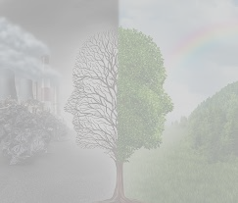
POVEŽIMO DAN BREZ RAČUNALNIKA S SKRBJO ZA PODNEBJE
POMAGAJMO NAŠEMU PLANETU DIHATI!

Neprijetne izkušnje v zvezi s podnebnimi vplivi (poplave, zime brez snega, nenadne klimatske spremembe...) zadnjih let so nas naučile, da moramo bolje poskrbeti za podnebje.
K ozaveščanju o pomenu ohranjanja podnebja na našem planetu lahko prispemo vsi skupaj in vsak posameznik.
Dan brez računalnika je lahko tudi dan, ko pomagamo našemu planetu dihati.
Kako?
Aktivnosti ta dan načrtujmo tako, da bomo porabili čim manj energije, da bomo ustvarjali iz starih, odsluženih predmetov nove izdelke in jim tako dali novo vrednost ali pa preprosto tako, da bomo razmišljali o svoji zaobljubi, ki bo pomagala k ustavljanju podnebnih sprememb.
Predlogi za akcijo:
- izdelaj nove novoletne okraske iz že odsluženih, starih;
- izdelaj novoletno jelko iz praznih plastenk, kartonov, papirnatih rolic ... domišljija ne pozna meja;
- polepšaj sobo ali hodnik z domiselnimi lastnimi izdelki iz starih trakov, papirnatih tulcev, zamaškov in drugih drobnarijami, ki so vedno pri roki;
- izdelaj fotoalbum najljubših stvari, brez katerih ni prazničnega decembrskega vzdušja.
Morda pa izkoristiš dan za ustvarjanje izdelka za nagradi natečaj Podnebna nevtralnost in si tako mimogrede prislužiš še lepo nagrado. (Več o natečaju preberi v razpisu natečaja na šolski spletni strani.)
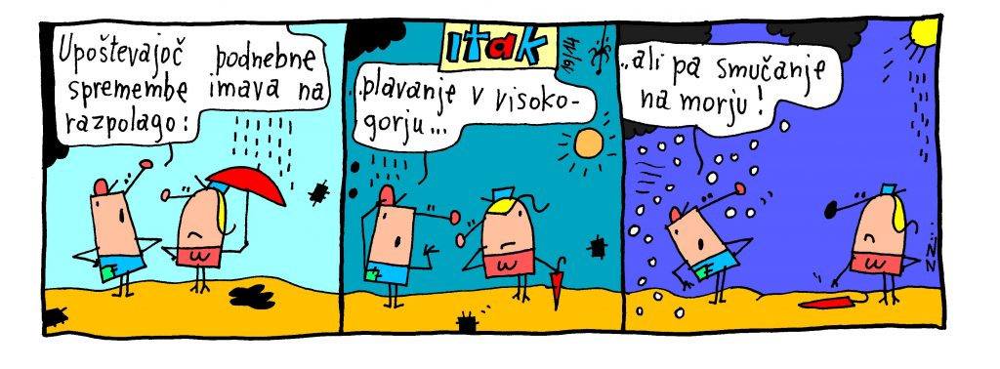
Karkoli bomo že počeli; uživajmo pri tem! Fotografije izdelkov bomo pridružili tistim, ki nastajajo na Portugalskem in v Nemčiji, zato ustvarjaj, uživaj, slikaj, pošlji!

